《辛亥革命》测试题

1.下图是为纪念辛亥首义而修建的纪念馆，它最有可能修建在（ ）。
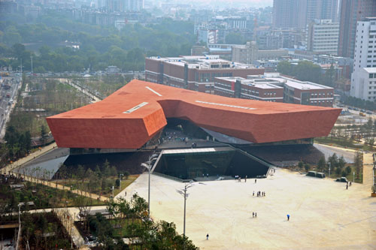
A上海 B武昌 C北京 D广州

2.“是役也，碧血横飞，浩气四塞，草木为之含悲，风云因而变色，全国久蛰之人心，乃大兴奋，怨愤所积，如怒涛排壑，不可遏抑，不半载而武昌之大革命以成，则斯役之价直可惊天地、泣鬼神，与武昌革命之役并寿。”材料中孙中山评价的武装起义是（ ）。
A黄花岗起义 B金田起义 C镇南关起义 D萍浏醴起义

3历史学家金冲及说：“在君主专制制度下，只有皇帝是至高无上的…老百姓被称为子民，根本没有参与国家决策的权利，_________则使中国人抛弃了对皇帝的崇拜。”横线处应填入的历史事件是（ ）。
A五四运动 B鸦片战争 C辛亥革命 D戊戌变法

4.小明同学在学习辛亥革命一课时搜集了以下图片资料，其中不应采用的是（ ）
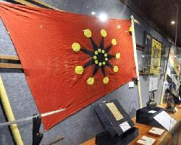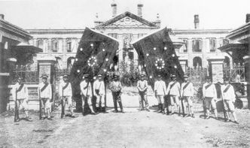

A B

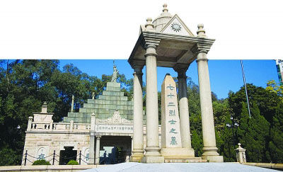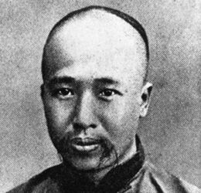
C D

5阅读材料，回答问题
材料一：在汉口，1911年10月10日，革命者的一家炸弹制造厂意外爆炸，导致了附近帝国军队的兵变…革命运动仍迅速传遍全国。
——斯塔夫里阿诺斯《全球通史》

材料二： （辛亥革命）将中国旧社会经营了千百年建立起来的统治秩序完全打乱了。中国封建社会本来有个头，那就是皇帝。它是大权独揽的绝对权威，是旧统治秩序赖以稳定的重心所在。辛亥革命突然把这个头砍掉了，整个旧秩序就全乱了套。
……
皇帝该算是至尊极高、神圣不可侵犯的了，如今都可以被打倒。那么还有什么陈腐的东西不可以怀疑不可以打破？这是一种无形的力量，在不小程度上左右着人们特别是先进分子的思想和行动。
——金冲及《二十世纪中国史纲》

- 材料一种所说的“兵变”是指哪一历史事件？

- 结合材料二和所学知识，分析辛亥革命的历史意义。

答案解析
- B
解析：本题考查的知识点是武昌起义。1911年10月10日，武昌起义打响了辛亥革命的第一枪。武汉也因此被称为“首义之城”。

- A
解析：本题中的材料出自孙中山《<黄花岗烈士事略>序》。考查的是黄花岗起义的相关史实。从材料中“不半载而武昌之大革命以成”等关键语句可以推断出，该起义是1911年4月27日，黄兴等革命者在广州发动的黄花岗起义。

- C
解析：本题考查的是辛亥革命的历史意义。辛亥革命推翻了清王朝统治，结束了统治中国几千年的君主专制制度，开创了完全意义上的近代民族民主革命。结合题目材料中“使中国人抛弃了对皇帝的崇拜”等关键词句可得出答案是辛亥革命。

- C
解析：本题考查学生对辛亥革命内容的掌握情况。A选项是一面九角十八星旗，是武昌起义时的革命旗帜。B选项是武昌起义胜利后建立的湖北军政府所在。C选项中的人物是康有为，是戊戌变法中的代表人物。D选项是黄花岗七十二烈士墓，黄花岗起义为辛亥革命武昌首义打下了基础。因此与辛亥革命无关的是C选项。

5.（1）武昌起义
（2）辛亥革命推翻了清王朝的反动统治，宣告了中国两千多年君主专制制度的终结。它开创了完全意义上第近代民族民主革命，极大推动了中华民族思想的解放，打开了中国进步潮流的闸门。

解析：（1）本题考查的是武昌起义的相关史实。从材料中找到关键词“汉口”“ 1911年10月10日”等，由此可以推断出该历史事件是武昌起义。
（2）本题考查辛亥革命的历史意义，同时也考查了学生阅读史料和分析史料的能力。材料中第一段讲述了辛亥革命打到了皇帝的史实，强调它推翻了君主专制制度上的重要意义。第二段则强调了辛亥革命使中国人在思想上得到了一次大解放。因此答案中要包括其政治上和思想上的双重意义。结合所学分析得出结论：辛亥革命推翻了清王朝的反动统治，宣告了中国两千多年君主专制制度的终结。它开创了完全意义上第近代民族民主革命，极大推动了中华民族思想的解放，打开了中国进步潮流的闸门。

